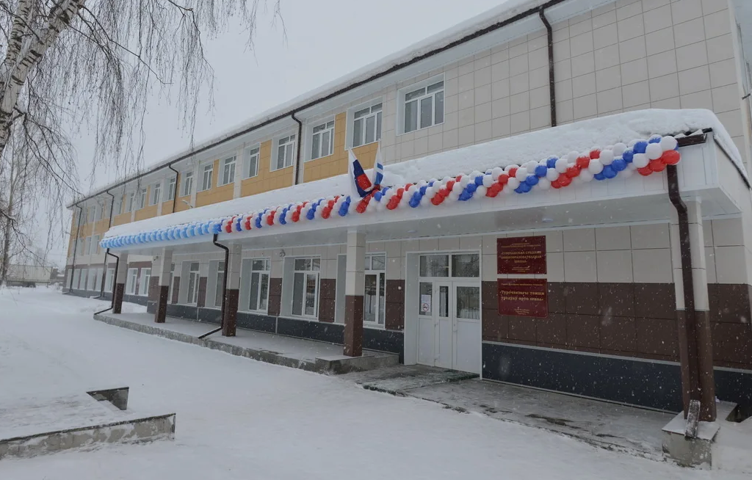

2023г

Муниципальное общеобразовательное учреждение
«Турочакская средняя общеобразовательная школа
имени героя Советского Союза Я. И. Баляева»

«Современные подходы к организации образовательного процесса в условиях ФГОС и ФООП»
ПРОГРАММА
23 ноября 2023г

ПРОГРАММА

17 ноября 2023г

РМО учителей биологии и химии
Время | Мероприятие |  | № кабинета |  | Ответственные
9.00-9.40 | Встреча гостей. Кофе-пауза |  | Учительская  3 этаж,  блок Б |  | Администрация  школы
ПРАКТИЧЕСКАЯ ЧАСТЬ / СТАЖИРОВКА

Время | Темы для проведения стажировок (открытых уроков, внеклассных мероприятий по предмету) | Мероприятие |  | Класс/  № кабинета |  | Ф.И.О.  учителя
9.55-10.35 | «Как можно измерить пользу?» | Внеклассное мероприятие |  | 5 «А» класс  каб № 37  (Точка роста)  Блок Б |  | Хабарова Юлия Юрьевна, Лапшина Жанна Владимировна  МОУ «Турочакская СОШ им.Я.И.Баляева»
10.50-11.30 | «Типы химических реакций» | Урок химии |  | 8 класс  каб № 34  Блок Б |  | Фефелова Наталья Николаевна,  МОУ «Бийкинская СОШ»
Вопросы для теоретического освещения с учетом наработанной практики

11.45-13.15 | Работа с сайтом «Единое содержание общего образования». Предмет: химия. |  |  | каб № 37  (Точка роста)  Блок Б |  | Кидянкина Елена Александровна, МОУ «Иогачская СОШ»
 | Системно-деятельностный подход к оценке образовательных достижений, обучающихся на уроках химии |  |  |  |  | Малахова Евгения Владимировна, МОУ «Дмитриевская СОШ»
 | Использование цифровых образовательных ресурсов (ЦОР) на уроках химии и во внеурочной деятельности |  |  |  |  | Акпыжаева Маргарита Даниловна., МОУ «Тондошенская ООШ»
 | Обновление содержания образования на основе реализуемых концепций и ФОП учебного предмета «Биология», детализация требований к результатам освоения общеобразовательных программ ООО и СОО по биологии. |  |  |  |  | Красикова Наталья Ивановна,  МОУ «Турочакская СОШ им. Я.И. Баляева»
13.20 -14.00 | ОБЕД |  |  | Столовая
14.00- 15.00 | Подведение итогов |  |  | каб № 37  (Точка роста)  Блок Б

